
GRW Nissan



Configuración Seekop
Configuración Seekop - Nissan

Módulo: | Servicio | Área: | Servicio
Concepto: | Servicio | Tipo: | Configuración

Cliente: | Consultor: | Fecha de elaboración:
Intelisis Solutions | Giovanni Trujillo | 06 de abril de 2021
Proyecto: | Versión: | Fecha de última modificación:
Configuración Seekop | 6000 | 06 de abril de 2021

INTRODUCCIÓN:

Para que se pueda visualizar las Citas de Servicio que se envían por parte de Seekop, es necesario contar con diferentes configuraciones o altas dentro del DMS, se tiene que contar con un usuario que se va a encargar de afectar las citas de servicio al igual tener de alta un Agente de Servicio para las Citas de Servicio de Seekop, esto es por sucursal.
Se va a configurar:

- Catálogo de Unidades Seekop y Paquetes Seekop
- Cliente Seekop

NOTA: El Agente de Servicio solo es para poder capturar la Cita de Servicio desde la página, el usuario que se va a encargar de afectar las citas, podrá cambiar el asesor que va a recibir la unidad.

Catálogo de Unidades y paquetes Seekop

Se tiene que dar de alta los nombres de las unidades que se presentan en la página de Nissan al igual que los paquetes de servicio. Para ello ingresa a l siguiente ruta:

Intelisis – Herramientas – Herramientas Seekop – Control Seekop.

En la nueva venta, en la parte superior se encuentran dos pestañas, donde se van a dar de alta las unidades y en la pestaña se va dar de alta los diferentes tipos de servicio que ofrece la agencia.

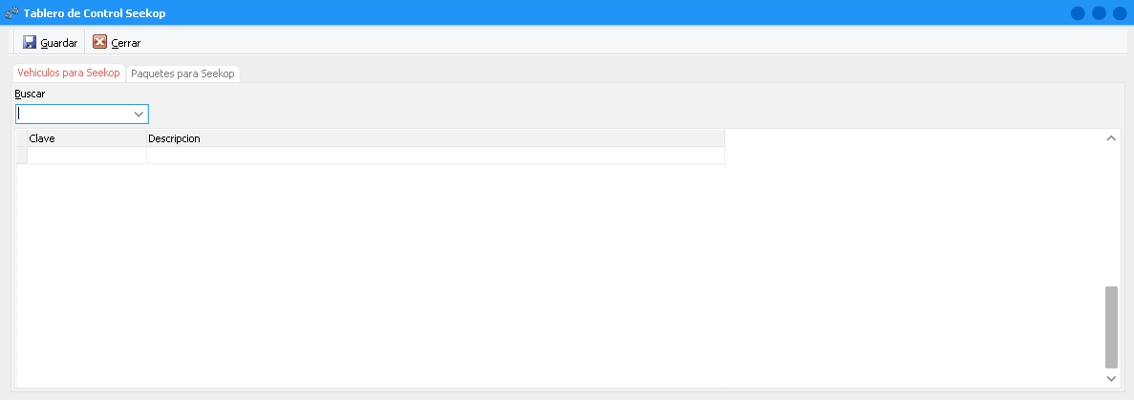

Vehículos para Seekop

En la primera pestaña, se van a colocar las unidades que se mostraran en la página de Nissan al momento de que estén capturando una cita de servicio.

Para elegir las unidades, da un clic en la celda y a continuación da clic en el botón de los tres puntos .

Se va abrir la ventana de catálogo de artículos, desglosé la carpeta Categorías, seleccioné Autos Nuevos y se mostrara las unidades que se tengan dadas de alta en el DMS.
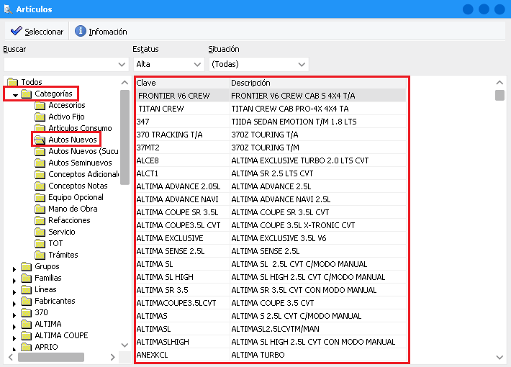

Una vez seleccionada la unidad, de doble clic en el artículo o de clic en el botón 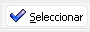 y se agregara al catálogo de Vehículos Seekop.
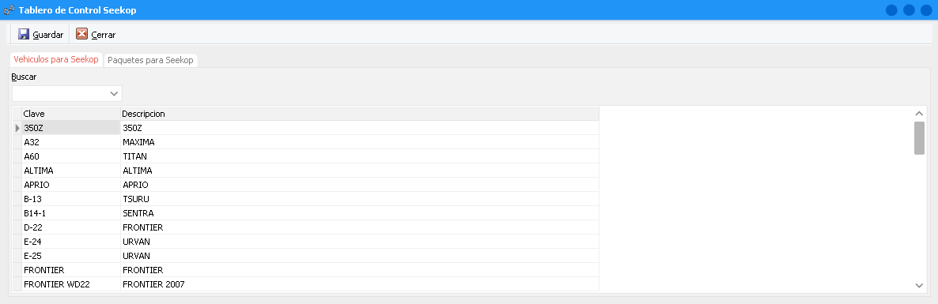

Paquetes para Seekop

En la segunda pestaña, se van a seleccionar los diferentes tipos de servicios que pueden realizar en la agencia, los cuales se mostraran una vez que se esté capturando la Cita de servicio.

Seleccionar a qué tipo de servicio corresponde, da un clic en la celda y a continuación da clic en la flecha para desglosar las diferentes opciones.
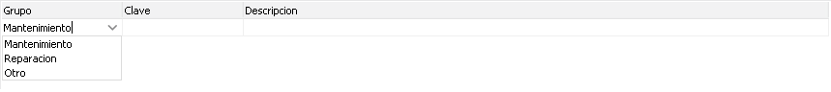

Para elegir los diferentes servicios que se tienen en la agencia, en la columna que por nombre lleva Clave, da un clic en la celda y a continuación da clic en el botón de los tres puntos .

Se va abrir la ventana de catálogo de artículos, desglosé la carpeta Categorías, seleccioné Mano de Obra y se mostrara los diferentes servicios que se tengan dadas de alta en el DMS.

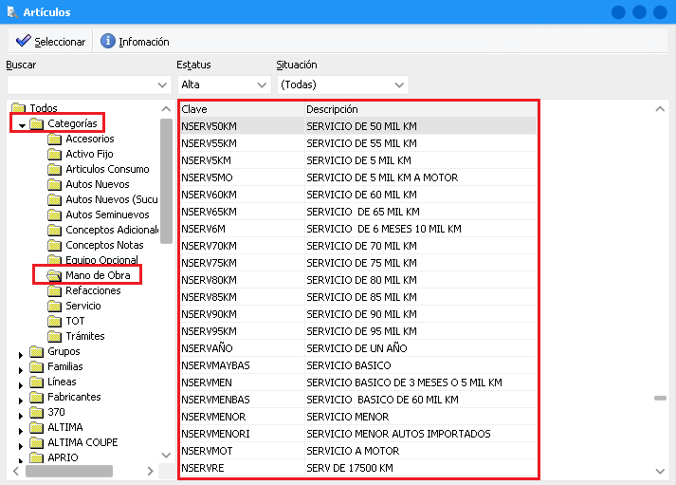

Una vez seleccionada la unidad, de doble clic en el artículo o de clic en el botón y se agregara al catálogo de Paquetes para Seekop.
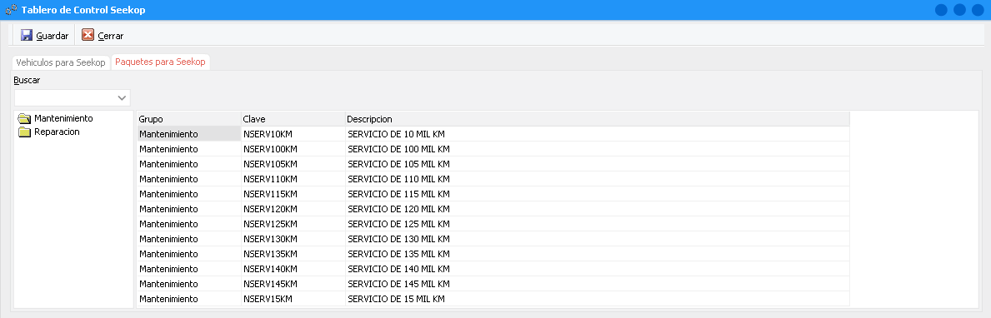

Alta de Agente para Citas de Servicio

Cliente Seekop
Se tiene que contar con un cliente genérico dentro del DMS, este cliente puede ser utilizado por las sucursales que se cuenten, el objetivo de tener un Cliente genérico es para que permita la captura de Citas de Servicio en el DMS y poder identificar cuales Citas de Servicio vienen por parte de Seekop.

Para dar de alta un Cliente ingres a la siguiente ruta:
Intelisis – Cuentas – Clientes – Clientes.

NOTA: El nombre del Usuario que va a afectar las citas de servicio, el Asesor de Servicio y la clave del Cliente Genérico, es importante que se proporcione al personal de Intelisis para que puedan realizar la asociación.

En el Tablero de control de Clientes da clic en el botón Nuevo.
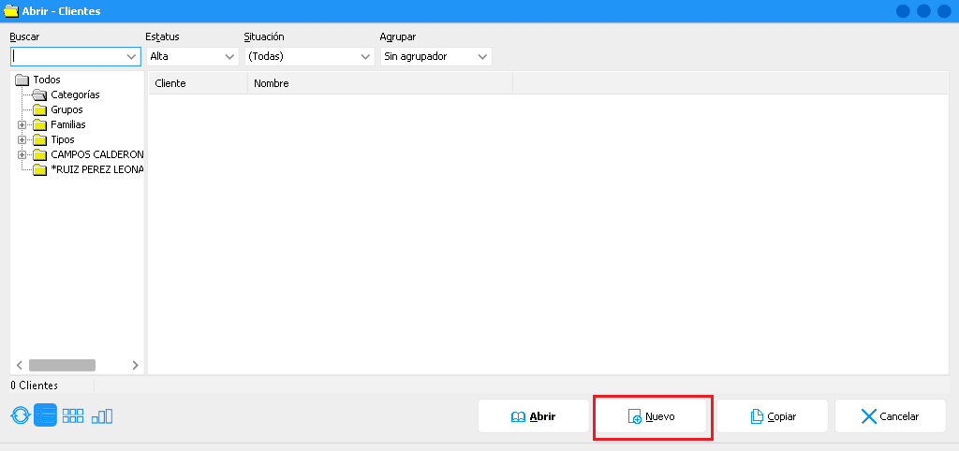

En la nueva ventana, escriba la clave del Cliente Genérico y seleccione tipo Cliente, esto en la pestaña Datos Generales.
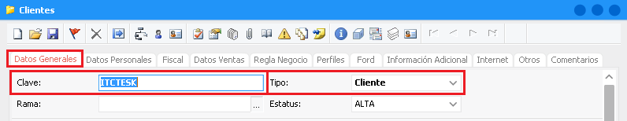

Ingrese a la pestaña Datos Personales, coloque el nombre que va a llevara el Cliente para las Citas de Servicio Seekop, el nombre solo es para identificar cuales Citas de Servicio vienen de la página Nissan.
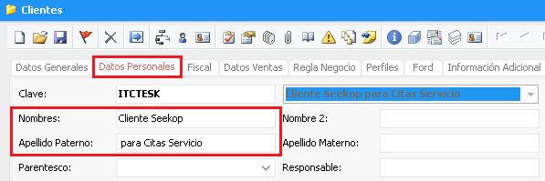

De nuevo en la pestaña Datos Generales en campo Nombre despliegue el combo de opciones en donde seleccionará el nombre de su cliente y elija RFC Generico.
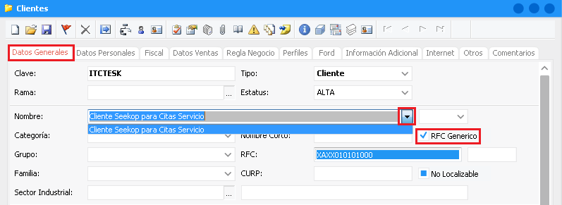

Continuando en la pestaña Datos Generales en la parte inferior coloque La dirección y el número,
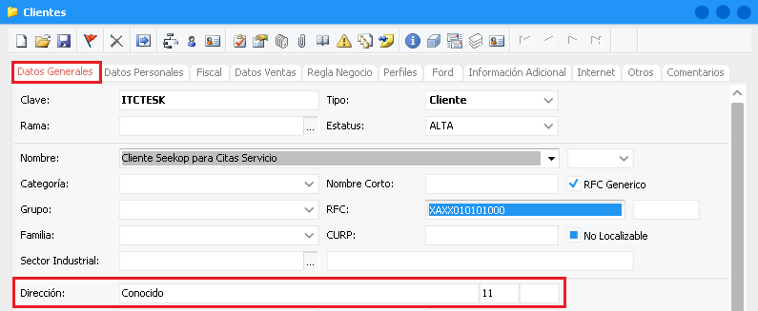

Para llenar los campos Colonia, Estado, Población y País, en el campo Codigo Postal, de clic en los tres puntos, se mostrará una ventana con las Direcciones Fiscales, en la parte superior izquierda digite el código postal y automáticamente le arrojará Colonia, Delegación, Municipio, Ciudad y Estado.

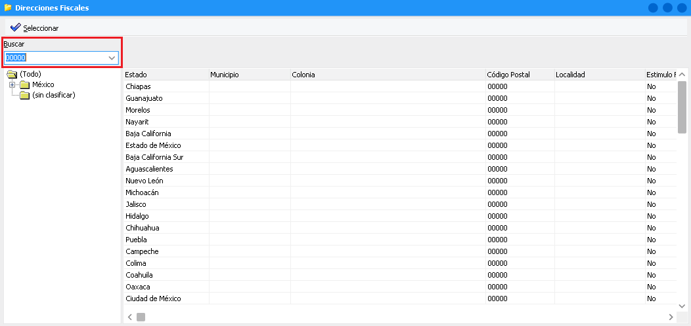

Seleccione el que corresponda y de clic en el botón

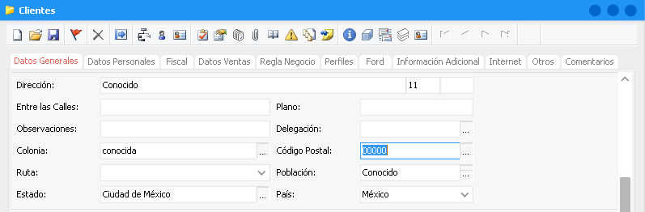

Continúe colocando un número telefónico fijo, un número móvil y un correo electrónico.
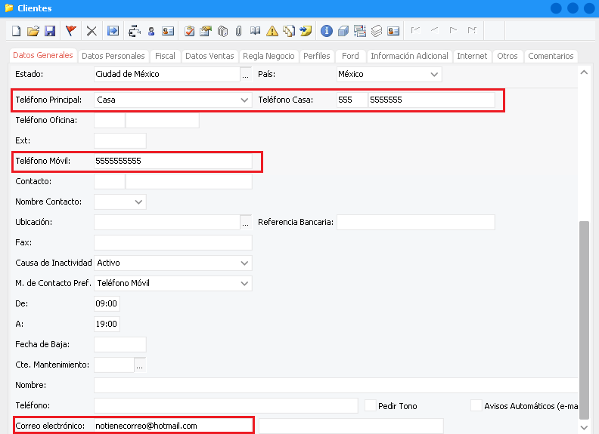

En la pestaña Fiscal, coloque el Régimen Fiscal, una vez capturada la informacion da clic en el botón
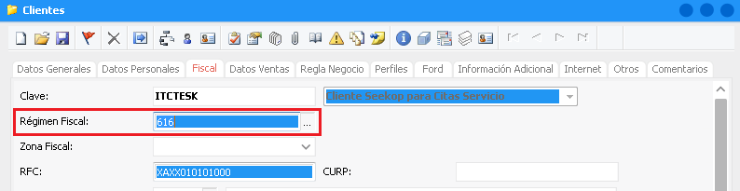

NOTA: La dirección del Cliente Genérico puede ser una aleatoria o de la agencia, solo es para que permita guardar el cliente.

Monitor General por Interfaz

Para visualizar las Citas de Servicio que se dieron de alta desde Seekop, ingrese a la siguiente ruta:

Intelisis – Herramientas – Automotriz – Interfaces – Monitor General por Interfaz

Se van a estar mostrando las Citas que se van capturando desde la página de Nissan, se va a mostrar el Estatus en el que se encuentra, la Sucursal a la que pertenece y la Fecha de Creación.

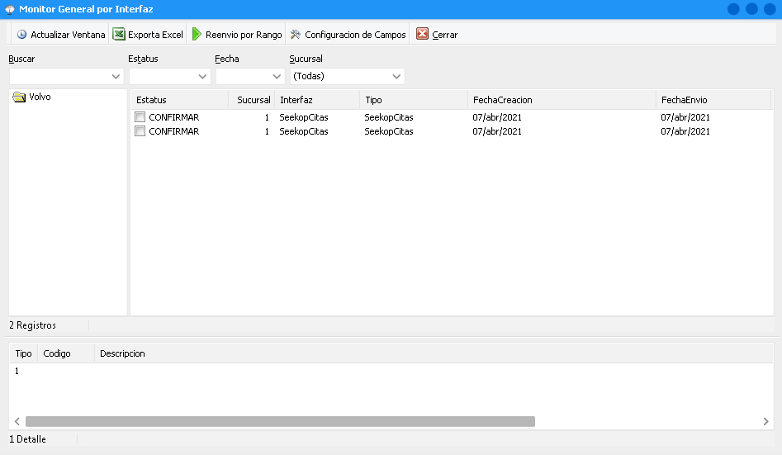

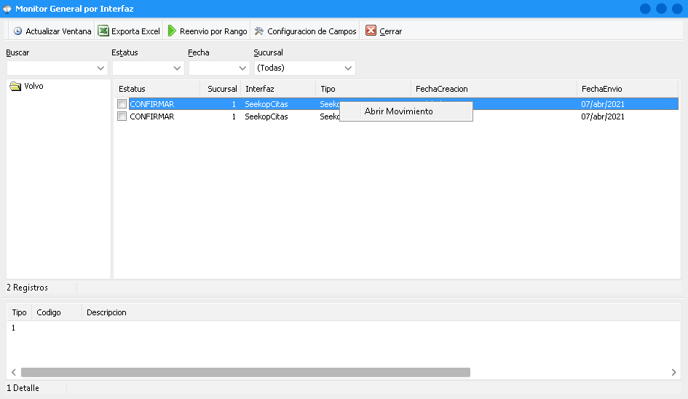
Desde este monitor va a poder abrir la Cita de Servicio, seleccione el movimiento, de clic izquierdo y seleccione Abrir Movimiento.

Se abrirá el movimiento Cita de Servicio, el Estatus de la Cita se encuentra “Por Confirmar”, esto permite poder editar la información del Cliente Genérico por el del Cliente que está solicitando el servicio al igual que el Asesor de Servicio que va a recibir la Unidad.
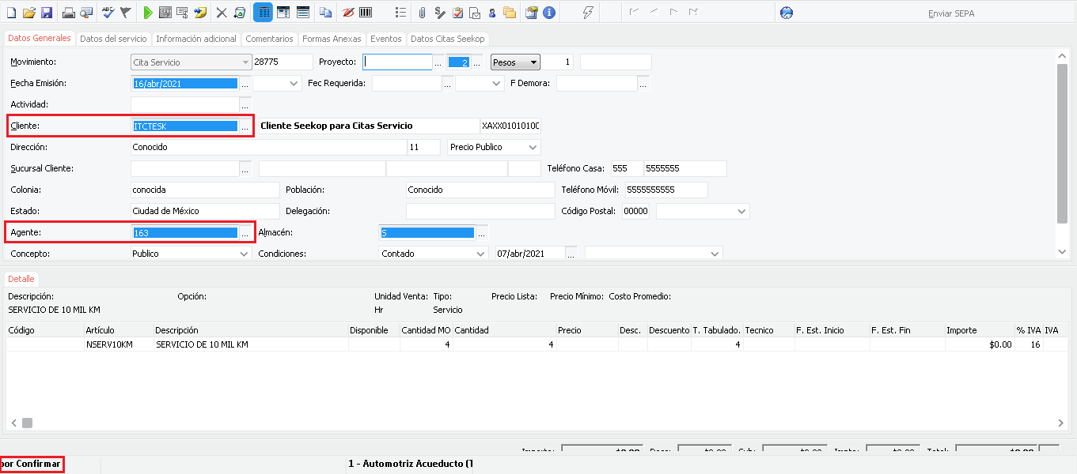

En la Pestaña “Datos Cita Seekop” se visualiza la información del Cliente que está solicitando el Servicio.

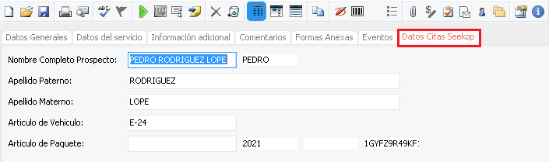

Cambie la información del Cliente Genérico por la del Cliente que solicita el servicio al igual que el Asesor de Servicio, para actualizar la información en el movimiento, estos cambios los realiza en la pestaña de Datos Generales, continúa dando clic en el botón para continuar con el flujo correspondiente.
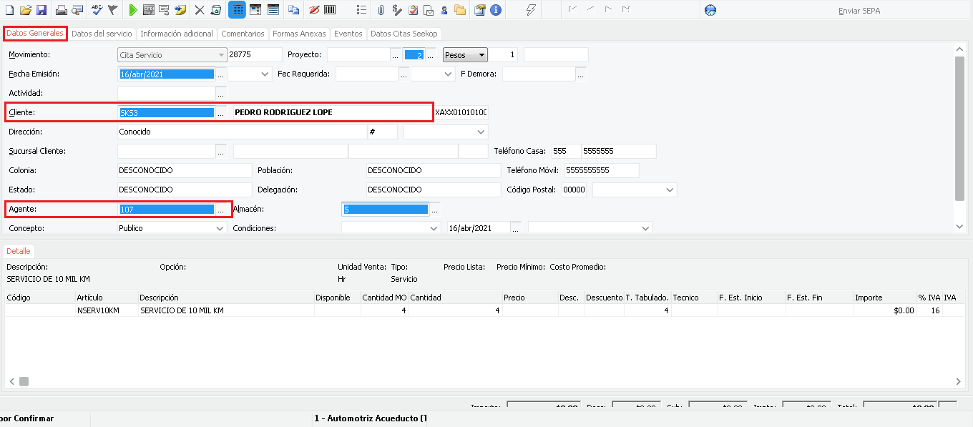

Citas de servicio Seekop (Tablero de Control)

También puede visualizar las Citas de Servicio que se dieron de alta desde Seekop, en la siguiente ruta:

Intelisis – Comercial – Servicios

En el tablero de control de Servicio, en el filtro que lleva por nombre Movimientos seleccione Cita de servicios, en el filtro que lleva por nombre Estatus escoja Pendientes y en los demás filtros elija Todos.
Las Citas de Servicio dadas de alta desde la página, se mostrarán con el nombre del Cliente Genérico.

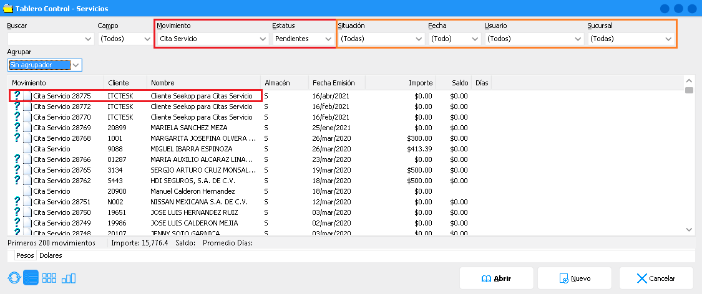

Al ingresar a una Cita de Servicio, el Estatus de la Cita se encuentra “Por Confirmar”, esto permite poder editar la información del Cliente Genérico por el del Cliente que esta solicitando el servicio al igual que el Asesor de Servicio que va a recibir la Unidad.

En la Pestaña “Datos Cita Seekop” se muestra la información del Cliente que está solicitando el Servicio.

Cambie la información del Cliente Genérico por la del Cliente que solicita el servicio al igual que el Asesor de Servicio, para actualizar la información en el movimiento, estos cambios los realiza en la pestaña de Datos Generales, continúa dando clic en el botón para continuar con el flujo correspondiente.



Gracias por consultar nuestras Guías Rápidas Web

Es un gusto poder ayudarte.

Intelisis Solutions
dmsautos@intelisis.com
Tel. (443) 333 2537

